Розрахунок і побудова цифрових СІХ фільтрів з частотною вибіркою. Фільтрація складених сигналів.

Мета роботи
Ознайомитись з різними типами цифрових фільтрів, навчитись розраховувати різні типи фільтрів і застосовувати їх на практиці. Дослідити використання вагових функцій при побудові частотних фільтрів з скінченною імпульсною характеристикою.
Теоретичне підґрунтя
Фільтр — це система , що вибірково змінює форму сигналу (амплітудно-частотну або фазово-частотну характеристику). Основними цілями фільтрації є: покращання якості сигналу, виділення із сигналів інформації або розділення, об’єднаних раніше, сигналів для, наприклад, ефективного використання доступного каналу зв’язку.
Важливу роль в цифровому опрацюванні сигналів відіграють цифрові фільтри. В порівнянні з аналоговими фільтрами вини переважають у багатьох областях (стиск даних, біомедичне опрацювання сигналів, опрацювання мови, опрацювання зображень, передача даних, цифрове аудіо, телефонне ехопослаблення), так як володіють рядом переваг, частина з яких описана нижче:
- цифрові фільтри(ЦФ) мають характеристики, отримати які на аналогових фільтрах (АФ) неможливо (лінійна фазова характеристика) ;
- на відміну від АФ, продуктивність ЦФ не залежить від змін середовища (зміна температури, вологості, тиску). Таким чином ЦФ не потребують періодичного калібрування;
- якщо фільтр(Ф) побудований з використанням програмованого процесора, його частотна характеристика може налаштовуватись автоматично (такі процесори широко застосовуються а адаптивних фільтрах);
- один ЦФ може опрацьовувати декілька вхідних сигналів або каналів без дублювання апаратних блоків;
- фільтровані та не фільтровані дані можна зберігати для наступного використання;
- можна легко використовувати здобутки із області технологій НВІС і отримати невеликі ЦФ з пониженою потужністю споживання і більш низькою ціною;
- на практиці точність, яку можна отримати при використанні АФ обмежена. Точність цифрових фільтрів обмежена довжиною слова використаних даних;
- продуктивність ЦФ однакова для всіх пристроїв серії;
- ЦФ можуть використовуватись при дуже низьких частотах( біомедичні дослідження). Крім того, ЦФ можуть використовуватись у великому діапазоні частот, для цього достатньо просто змінювати частоту дискретизації.
Проте, в порівнянні з АФ, ЦФ мають і ряд недостатків:
- обмеження швидкості, максимальна ширина смуги сигналів, які в реальному часі спроможні опрацьовувати ЦФ, значно вужча, ніж у АФ. В задачах реального часу процес перетворення “аналоговий – цифровий – аналоговий” вводить обмеження по швидкості на продуктивність ЦФ. Найвищу частоту дискретизації, з якою може працювати фільтр, обмежує час конвертації АЦП і час встановлення сигналу ЦАП. Крім того, швидкість роботи ЦФ залежить від швидкості роботи цифрового процесора і числа арифметичних операцій, які необхідно виконати в алгоритмі фільтрації, і збільшується, коли характеристика фільтра стає більш стиснутою.
- вплив кінцевої розрядності. ЦФ піддаються впливу шуму АЦП, що виникає при квантуванні неперервного сигналу, і шуму заокруглення, який виникає при обчисленнях. При використанні рекурсивних фільтрів високих порядків накопичення шуму заокруглення може призвести до нестійкості фільтра.
- значний час розробки і реалізації. Розробка і реалізація ЦФ, особливо реалізація апаратного забезпечення можуть виконуватись набагато довше, ніж подібні процедури для АФ.
Типи цифрових фільтрів
ЦФ поділені на два великі класи: фільтри з нескінченною імпульсною характеристикою (НІХ-фільтри) і фільтри з скінченною імпульсною характеристикою (СІХ-фільтри). В спрощеній формі, як показано на рис.1, фільтр кожного типу можна представити через коефіцієнти його імпульсної характеристики h(k)(k=0,1,…). Вхідний і вихідний сигнали фільтра зв’язані через операцію згортки, даний зв'язок наведений у виразі (1) для НІХ- фільтра, і у виразі (2) для СІХ – фільтра.
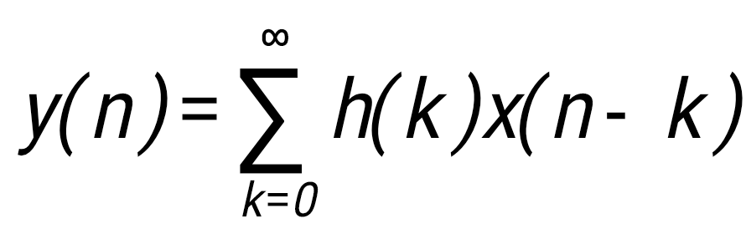 (1)
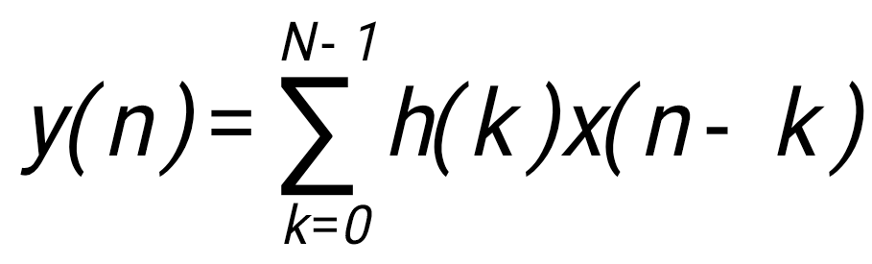 (2)
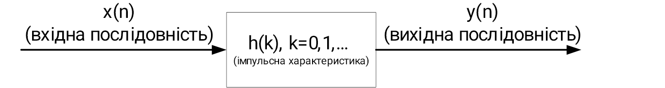Рис.1 Спрощена схема ЦФ
Для НІХ – фільтрів імпульсна характеристика має безкінечну довжину, тоді як для СІХ – фільтра вона скінченна, оскільки h(k) для СІХ-фільтрів може приймати всього N значень. На практиці вичислити вихід НІХ - фільтра з використанням рівності (1) неможливо, оскільки довжина імпульсного відгуку надто велика (теоретично – нескінченна). Замість цього рівняння НІХ – фільтрації переписується в рекурсивній формі
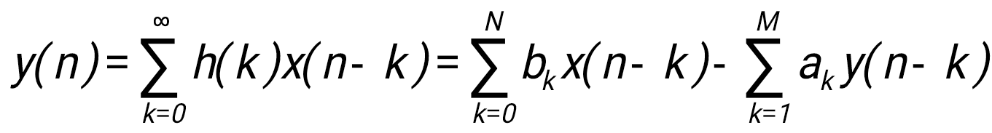, (3)
де 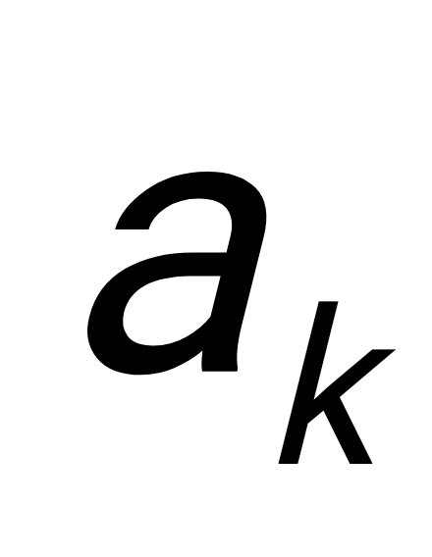 і  - коефіцієнти фільтра. Дана рівність (значення h(k) для СІХ-фільтра або  і  для НІХ- фільтра) використовується в багатьох задачах розробки фільтрів. Варто відмітити, що у виразі (3) поточна вихідна вибірка y(n) являється функцією попередніх виходів, а також поточної і попередніх вхідних вибірок. Таким чином НІХ-фільтр — це в деякому вигляді система із зворотнім зв’язком. Якщо взяти всі  рівними нулю, то вираз (3) зводиться до рівності (2).
, (4)
де, P — порядок фільтру, x(n) — вхідній сигнал, y(n) — вихідний сигнал, а b_{i} — коефіцієнти фільтра.
, (5)
де, P — порядок вхідного сигналу, b_{i} — коефіцієнти вхідного сигналу, Q — порядок зворотнього зв’язку(порядок фільтру) , a_{i} — коефіцієнти зворотнього зв’язку , x(n) — вхідний, а y(n) — вихідний сигнали.
Вирази (4) та (5) відповідають рівнянням СІХ на НІХ фільтрів відповідно.
Використання цифрових фільтрів
ЦФ набули широкого використання у задачах частотної фільтрації. Розрізняють такі частотні фільтри:
- Фільтр низьких частот (ФНЧ) — фільтр, що ефективно пропускає частотний спектр сигналу нижче деякої частоти (частота зрізу), і зменшує(або послаблює) частоти сигналу вище цієї частоти. Степінь послаблення кожної частоти залежить від виду фільтра.
- Фільтр верхніх частот (ФВЧ) — фільтр, що пропускає високі частоти вхідного сигналу, при цьому послаблює частоти сигналу менші, ніж частота зрізу. Степінь послаблення залежить от конкретного виду фільтра.
- Смуговий фільтр — фільтр, який пропускає частоти, що знаходяться в потрібному діапазоні і вирізує всі решта частоти. Такі фільтри також можуть бути виготовлені комбінуванням ФНЧ і ФВЧ.
- Загороджувальний фільтр ( режекторний фільтр) —фільтр, що не пропускає коливання деякого визначеного діапазону частот, і пропускає коливання з частотами, що виходять за межі цього діапазону. Загороджувальний фільтр, призначений для послаблення одної визначеної частоти, називається вузькосмуговим загороджувальним фільтром або фільтром-пробкою.
На рис.2 наведена ідеальна АЧХ описаних типів фільтрів. 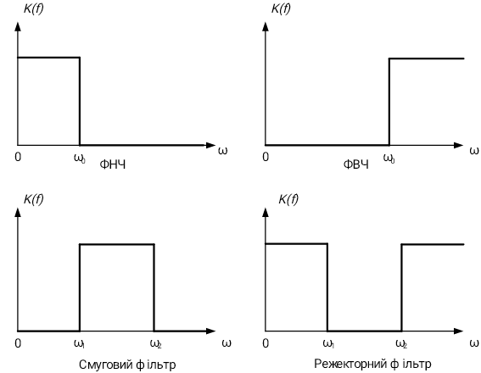
Рис.2 Ідеальна АЧХ різних типів фільтрів

Методи розрахунку цифрових фільтрів
На практиці розрахунок цифрових фільтрів полягає в знаходженні коефіцієнтів відповідних СІХ або НІХ фільтра, які відповідають заданим параметрам (частота чи смуга пропускання фільтра, дискретизація вхідного сигналу, порядок фільтра, послаблення пульсацій і т.д.). Відповідно, для НІХ і СІХ фільтрів існують окремі методи розрахунку коефіцієнтів.
Розрахунок коефіцієнтів НІХ фільтрів виконують за допомогою таких методів:
- метод розміщення полюсів і нулів;
- метод інваріантного перетворення імпульсної характеристики;
- метод узгодженого z-перетворення;
- метод білінійного z-перетворення;
- метод білінійного z-перетворення і класичних аналогових фільтрів;
- метод розміщення нулів і полюсів на s-площині і т.д.
- Розрахунок коефіцієнтів СІХ фільтрів виконують за допомогою таких методів:
- метод зважування( вирізування);
- оптимізовані методи;
- метод частотної вибірки і т.д.
Кожен із запропонованих методів знайшов своє використання залежно від заданих параметрів.
Розрахунок коефіцієнтів СІХ фільтра за допомогою методу зважування(вирізування)
СІХ фільтр характеризується наступними рівностями:
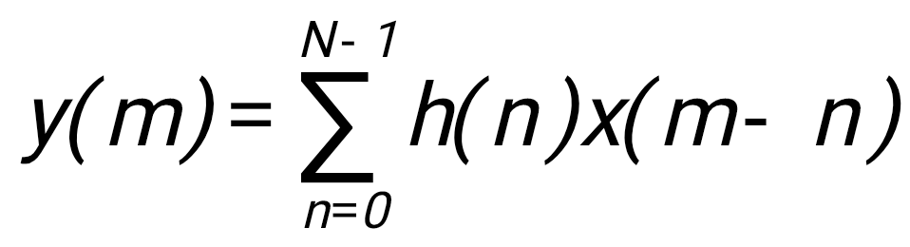,
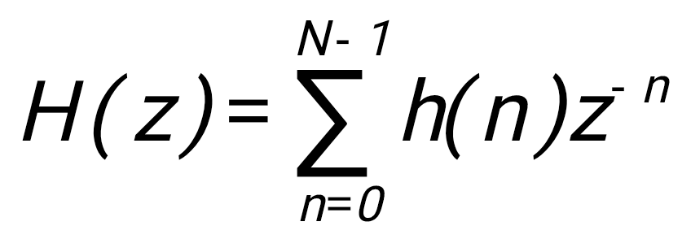.
В даному методі використовується факт, що частотна характеристика фільтра H_{D}(ω) і відповідна імпульсна характеристика h_{D}(n) зв’язані зворотнім перетворенням Фур’є:
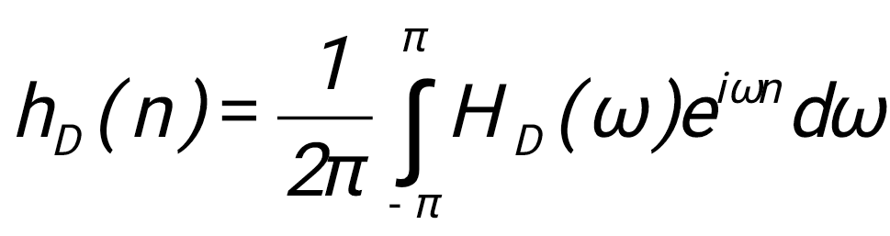 (6)
Якщо H_{D}(ω) відома, h_{D}(n) можна отримати, застосувавши перетворення Фур’є до обох частин рівності (6). Припустимо, що необхідно розробити ФНЧ. Розглянемо ідеальну імпульсну характеристику, представлену на рис.3(а)
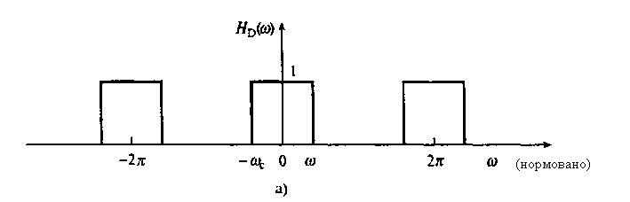

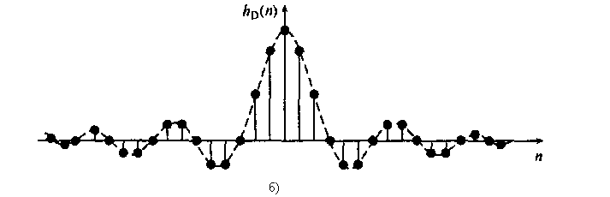

Рис.3 Ідеальна частотна характеристика ФНЧ (а), Імпульсна характеристика ідеального ФНЧ (б).
Припустимо, що характеристика змінюється від –ω_{С} до ω_{С} тоді спрощуючи інтегрування отримуємо наступну імпульсну характеристику:
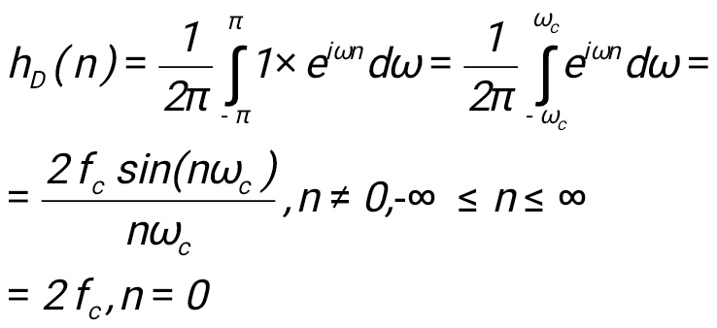 (7)
Імпульсні характеристики ідеальних фільтрів верхніх частот, смугових та загорожувальних фільтрів знаходяться на основі рівності (7) і всі вони наведені в таблиці 1.

Таблиця 1 Імпульсні характеристики ідеальних фільтрів
Тип фільтра | h_{D}(n), n≠0 | h_{D}(n), n=0
ФНЧ | 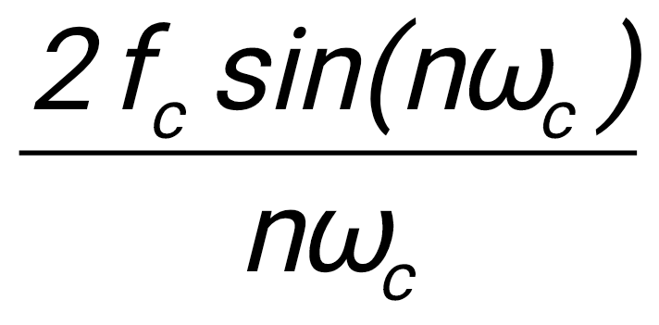 | 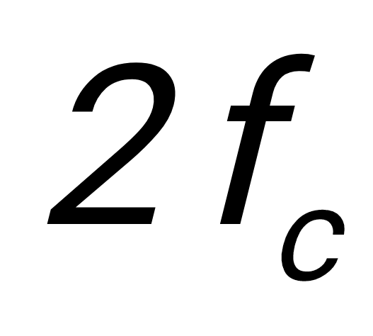
ФВЧ | 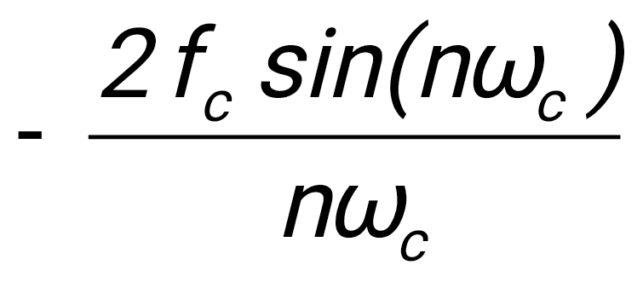 | 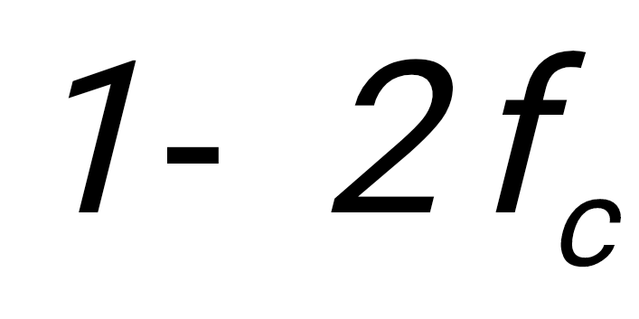
Смуговий фільтр | 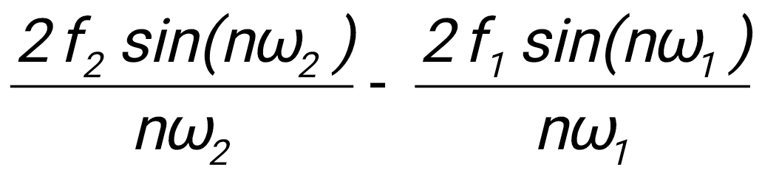 | 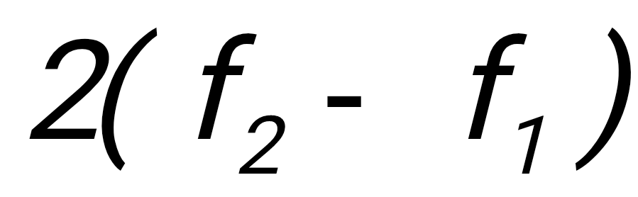
Загороджувальний фільтр | 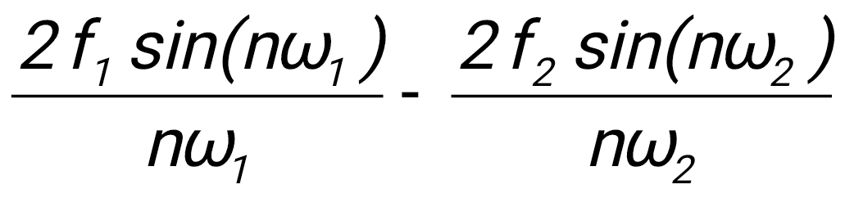 | 

Оскільки імпульсна характеристика h_{D}(n) зменшується при віддалені від точки п = 0, то теоретично вона іде до п = ±оо. Відповідно, отриманий фільтр не є СІХ фільтром. Для вирішення цієї ситуації пропонується обрізати ідеальну імпульсну характеристику, взявши h_{D}(n) = 0 для п, більших, ніж певне М. При цьому вводиться небажана нерівномірність і викиди — має місце так званий ефект Гобса. Чим більше коефіцієнтів залишилось, тим ближче спектр фільтра до ідеальної характиристики. Обрізання характеристики h_{D}(n) рівнозначне перемноженню ідеальної імпульсної характеристики на прямокутну вагову функцію виду:
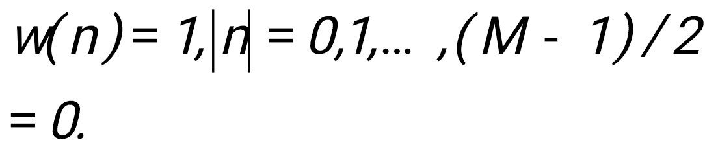
В частотній області це еквівалентно згортці H_{d}(ω) з W(ω), де W(ω), — Фур’є перетворення w(n).
На практиці ідеальна частотна характеристика h_{D} множиться на відповідну вагову функцію w(n).
Зв'язок ширини переходу (від смуги пропускання до смуги послаблення) фільтра побудованого на основі певної вагової функції, з довжиною фільтра виражається залежністю:
, (8)
Де N — довжина фільтра, k — коефіцієнт який розрахований для кожного типу вікна, а ∆f — нормована ширина смуги переходу.
Характеристики основних вагових функцій зібрані в таблиці 2.

Таблиця 2 Характеристики основних вагових функцій
Тип вікна | Рівень бокових пелюсток, дБ | Ширина перехідної зони(N=256) | Аналітичний вираз
Прямокутне | -21,1 | 0,0053 | 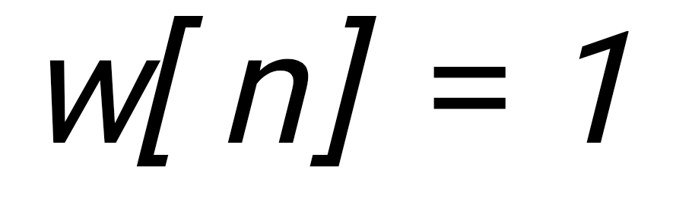
Тюкі | -22 | 0,0072 | 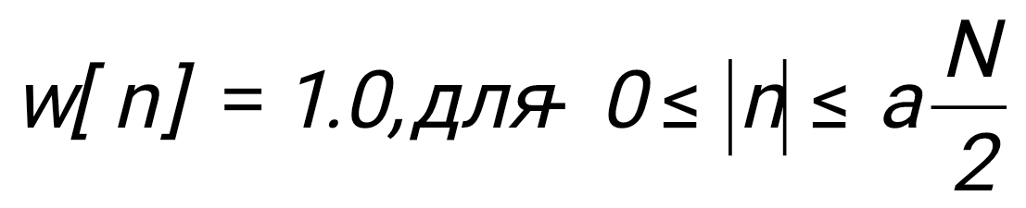  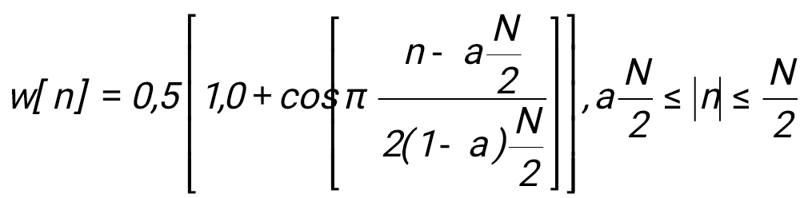а=0,5
Трикутне | -26,5 | 0,0187 | 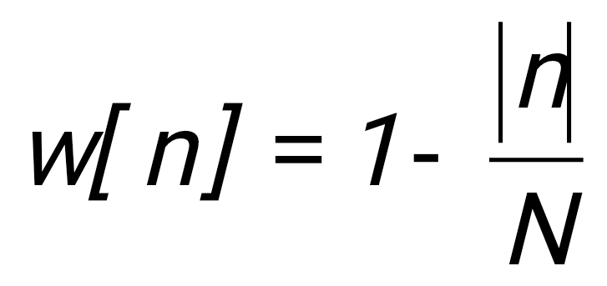
Ханна | -43,9 | 0,0156 | 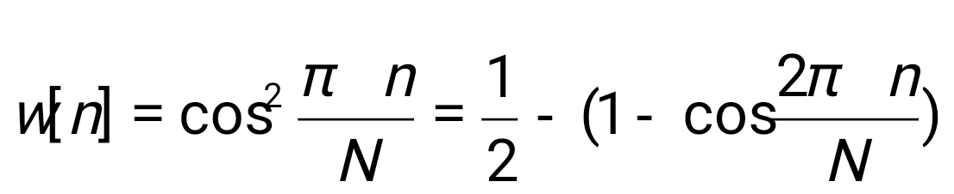
Бомана | -51,95 | 0,0274 | 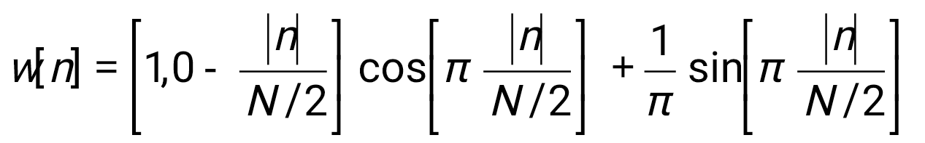
Геммінга | -53,8 | 0,0161 | 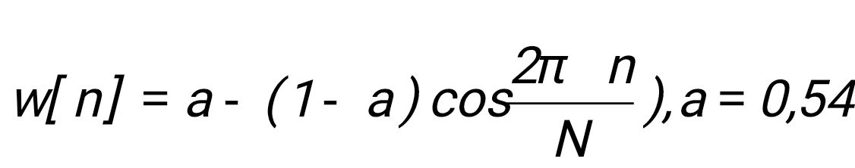
Парзена | -56,6 | 0,0354 | 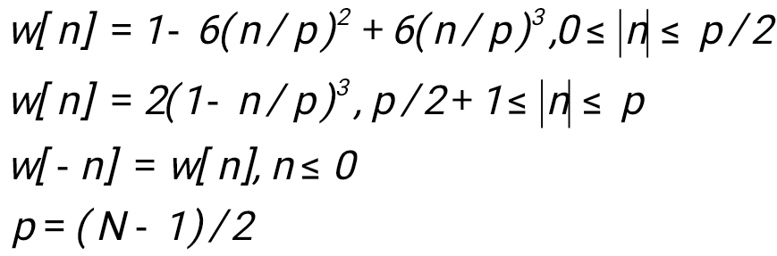
Гауса | -59,2 | 0,0237 | 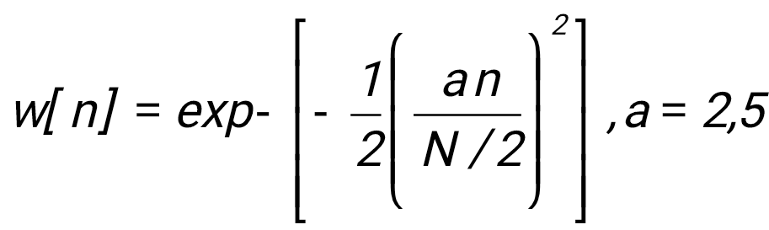
Блекмена | -75,3 | 0,0258 | 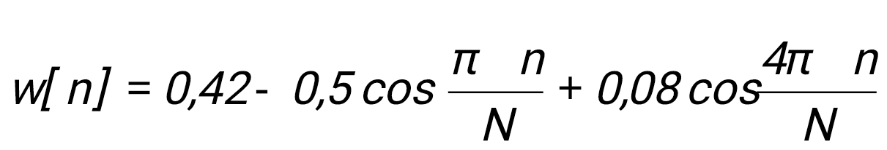
Наттолла | -113,9 | 0,0350 | 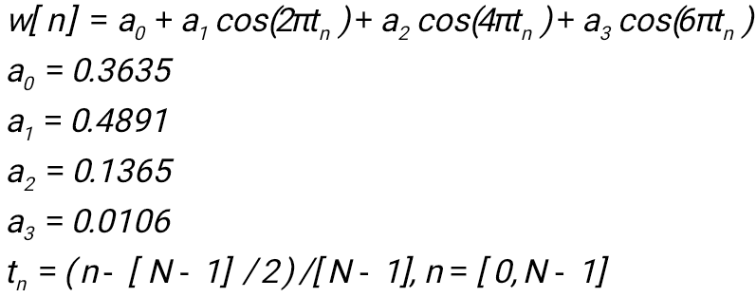

Для якісної розробки фільтрів необхідно задати певні специфікації відносно фазової та амплітудно-частотної характеристики. При розгляді фазової характеристики достатньо вказати, яка необхідна симетрія – пара чи не парна (мається на увазі, що фазова характеристика лінійна). Амплітудно-частотна характеристика СІХ –фільтра часто задається у вигляді схеми допусків. Така схема для ФНЧ нижніх частот зображена на рис.4. Подібну схему можна легко отримати і для інших частотно-вибіркових фільтрів. Виходячи із наведено нище рисунку особливий інтерес представляють такі параметри:
δ_{p} – відхилення в смузі пропускання (нерівномірність);
δ_{s} – відхилення в смузі послаблення;
f_{p} – гранична частота смуги пропускання;
f_{s} – гранична частота смуги послаблення;
F_{s} – частота дискретизації.

Рис.4 Схема допуску для ФНЧ

Порядок виконання роботи
- Вибрати ідеальну частотну характеристику фільтра H_{D}(ω) згідно варіанту.
- Обчислити імпульсну характеристику h_{D}(n) фільтра згідно варіанту. Для цього потрібно обрахувати перетворення Фур’є частотної характеристики заданого у завданні фільтра за виразом (7).
- Вибрати вагову функцію, яка задовольняє вимогам до смуги пропускання або послаблення, а потім визначити число коефіцієнтів фільтра, використавши відповідний вираз для зв’язку довжини фільтра з шириною переходу, ∆f( обчислити з врахуванням частоти дискретизації).
- Отримати значення вибраної вагової функції w(n) і значення коефіцієнтів СІХ фільтра h(n), на основі виразу
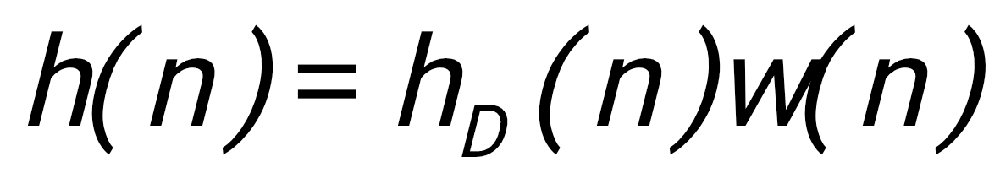
- Сформувати вхідний сигнал згідно варіанту завдання.
- Профільтрувати вхідний сигнал за виразом

де N- порядок фільтра.
- Для відфільтрованого та не відфільтрованого сигналу обчислити перетворення Фур’є і порівняти отримані результати.
Звіт до лабораторної роботи
  - мета роботи;
  - варіант завдання ;
  - розрахунок фільтра;
  - графіки:
- ідеальна та реальна (обчислена ) частотна характеристика заданого в завданні фільтра;
- вихідний (відфільтрований) та вхідний( не відфільтрований) сигнали;
- вагова функція;
- перетворення Фур’є вхідного (не відфільтрованого) та вихідного (відфільтрованого) сигналів;
  - висновки згідно отриманих результатів.
Контрольні запитання
- Що таке цифровий фільтр?
- Пояснити суть імпульсної та частотної характеристики цифрових фільтрів?
- Характеристика СІХ, НІХ фільтрів?
- Типи цифрових фільтрів частотної вибірки?
- Яка різниця між ФНЧ, ФВЧ, смуговим та загороджувальним фільтрами?
- Суть ефекту Гобса?
- Переваги застосування цифрових фільтрів?
- Вплив віконної обробки на параметри фільтра?
- Методи розрахунку коефіцієнтів фільтра?
Список літератури
- Айфигер, Эммануил С., Джервис, Барри У. Цифровая обработка сигналов: практический поход, 2-е изд.: Пер. с англ. – М.: Издательский дом “Вильямс”, 2004. – 992с.
- Бабак В.П., Хандецький А.І., Шрюфер Е. Обробка сигналів: підручник для вузів., К., Либідь, 1996.- 390с.
- Цифровая обработка сигналов/ А.Б.Сергиенко – СПб.:Питер, 2002.
- Бондарев В.Н., Трестер Г., Чернега В.С. Цифровая обработка сигналов: методы и средства. - Харьков: Конус, 2001 (підручник для вузів).
- Л.Рабинер, Б.Гоулд. Теория и применение цифровой обработки сигналов.-М.:Мир, 1978.-848 с.
6. Попов Б.А., Теслер Г.С. Вычисление функций на ЭВМ.- К.: Наукова думка, 1984 –600 с.

Варіанти завдань
Варіант | Вхідний сигнал,  t=0..1000 | Частоти вхідного сигналу, кГц,ω_{n} | Фільтр | Частоти фільтра,кГц | Ширина смуги переходу, кГц | Частота  дискретизації,  кГц | Затухання в смузі послаблення,  дБ
1 | 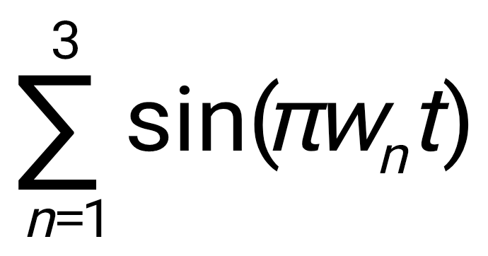 | 2  3.2  6.1 | ФНЧ | 4 | 0,5 | 16 | -21,1
2 | 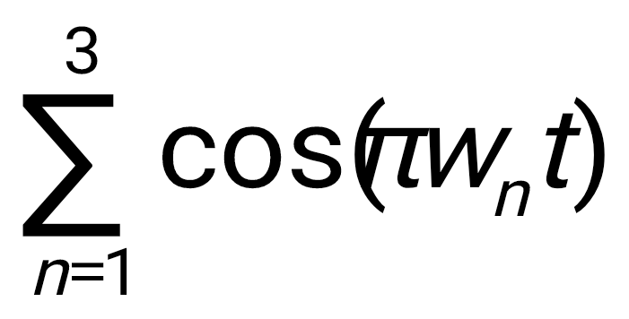 | 2,4  4,0  7,0 | ФВЧ | 4,2 | 0,12 | 18 | -22
3 | 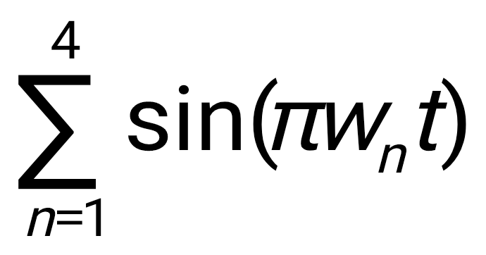 | 1,8  2,9  4,6  7,3 | Смуговий | 2,1..6,8 | 0,08 | 28 | -26,5
4 | 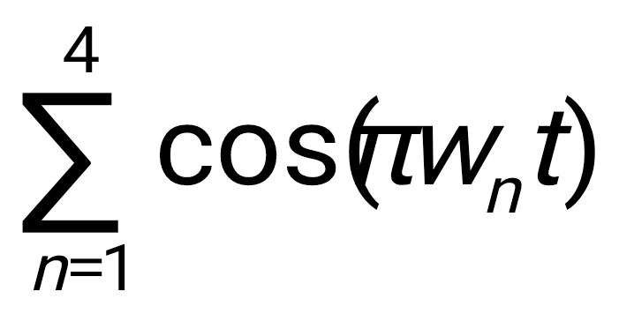 | 1,0  1,4  1,58  2,0 | Загороджувальний | 1,3..1,6 | 0,07 | 12 | -43,9
5 |  | 0,5  1,93  2,9 | ФНЧ | 0,8 | 0,36 | 14 | -51,95
6 |  | 2,5  3,0  7,0 | ФВЧ | 3,2 | 0,12 | 15 | -53,8
7 |  | 3,0  5,1  5,26  8,2 | Смуговий | 4,8..5,3 | 0,19 | 23 | -56,6
8 |  | 3,5  6,0  8,5  9,8 | Загороджувальний | 5,9..9,0 | 0,27 | 56 | -59,2
9 |  | 1,6  3,3  5,1 | ФНЧ | 3,1 | 0,31 | 22 | -75,3
10 |  | 1,2  6,1  7,9 | ФВЧ | 6,4 | 0,28 | 21 | -113,9
11 |  | 1,0  2,2  2,4  3,7 | Смуговий | 2,1..2,6 | 0,12 | 29 | -21,1
12 |  | 2,6  3,7  4,2  5,8 | Загороджувальний | 3,9..4,5 | 0,18 | 28 | -22
13 |  | 2,6  6,85  7,9 | ФНЧ | 6,6 | 0,3 | 21 | -26,5
14 |  | 0,2  0,7  2,6 | ФВЧ | 0,8 | 0,17 | 8 | -43,9
15 |  | 0,2  1,8  5,3  8,3 | Смуговий | 0,8..6,6 | 0,23 | 34 | -51,95
16 |  | 4,3  7,3  8,6  11,0 | Загороджувальний | 6,9..9,8 | 0,3 | 42 | -53,8
17 |  | 4,6  10,0  12,0 | ФНЧ | 9,8 | 0,19 | 28 | -56,6
18 |  | 0,05  0,26  1,3 | ФВЧ | 0,2 | 0,05 | 6 | -59,2
19 |  | 2,3  4,9  5,06  6,8 | Смуговий | 4,7..5,2 | 0,13 | 30 | -75,3
20 |  | 0,5  1,4  1,59  2,6 | Загороджувальний | 1,2..1,9 | 0,15 | 14 | -113,9
21 |  | 6,0  9,1  9,9 | ФНЧ | 8,7 | 0,24 | 30 | -21,1
22 |  | 0,06  0,26  0,8 | ФВЧ | 0,3 | 0,14 | 4 | -22
23 |  | 4,8  5,1  5,16  6,0 | Смуговий | 5,0..5,2 | 0,02 | 25 | -26,5
24 |  | 6,8  7,28  8,2  9,0 | Загороджувальний | 7,2..8,6 | 0,04 | 31 | -43,9
25 |  | 4,0  6,7  8,5 | ФНЧ | 6,2 | 0,16 | 22 | -51,95
26 |  | 2,3  3,6  4,2 | ФВЧ | 3,4 | 0,17 | 12 | -53,8
27 |  | 2,3  3,6  4,9  7,2 | Смуговий | 3,4..6,2 | 0,14 | 24 | -56,6
28 |  | 2,6  4,8  5,1  6,2 | Загороджувальний | 4,4..5,9 | 0,18 | 28 | -59,2
29 |  | 2,1  5,9  6,8 | ФНЧ | 8,1 | 0,36 | 25 | -75,3
30 |  | 1,9  3,1  5,7 | ФВЧ | 2,7 | 0,27 | 9 | -113,9
31 |  | 1,1  2,2  3,3  4,4 | Смуговий | 1,7..3,8 | 0,3 | 13 | -21,1
32 |  | 0.7  1.9  2.3  4.7 | Загороджувальний | 1.2..3.5 | 0,24 | 14 | -22
33 |  | 3.6  4.7  5.6 | ФНЧ | 5.1 | 0,26 | 16 | -26,5
34 |  | 0,4  2,0  4,0 | ФВЧ | 1.7 | 0,24 | 15 | -43,9
35 |  | 1.2  1.99  2.4  3.6 | Смуговий | 1,8..2,9 | 0,24 | 17 | -51,95
36 |  | 0.6  1.7  4.6  7.2 | Загороджувальний | 2.6..6.0 | 0,32 | 18 | -53,8
37 |  | 0.2  1.5  3 | ФНЧ | 1.5 | 0,26 | 19 | -56,6
38 |  | 3.4  7.9  9.2 | ФВЧ | 7.9 | 0.4 | 20 | -59,2
39 |  | 1,0  2,8  5.1  9.9 | Смуговий | 2.5..6.00 | 0,2 | 21 | -75,3
40 |  | 6.2  7.5  8.9  11.0 | Загороджувальний | 6,2..10.1 | 0,26 | 22 | -113,9
41 |  | 7.2  8.9  10.8 | ФНЧ | 9.4 | 0,3 | 23 | -21,1
42 |  | 1,0  6,0  9,0 | ФВЧ | 4.0 | 0,35 | 24 | -22
43 |  | 2,1  3.9  6.9  10.5 | Смуговий | 3.0...9.8 | 0,3 | 25 | -26,5
44 |  | 2.3  4.8  9.2  13 | Загороджувальний | 5.0..11 | 0,24 | 26 | -43,9
45 |  | 8.0  10.5  13 | ФНЧ | 9.0 | 0,12 | 27 | -51,95
46 |  | 0.5  3.6  14 | ФВЧ | 4.2 | 0.17 | 28 | -53,8
47 |  | 6.0  7.1  8.3  12 | Смуговий | 6.5..10 | 0,24 | 29 | -56,6
48 |  | 0.2  0.7  1.7  3.6 | Загороджувальний | 0,5..2.4 | 0,17 | 8 | -59,2
49 |  | 4.9  6.3  8.3 | ФНЧ | 7.2 | 0,21 | 9 | -75,3
50 |  | 2,1  3.687  4.89 | ФВЧ | 4.1 | 0,35 | 10 | -113,9
51 |  | 0.2  1.9  4,2  5.1 | Смуговий | 1.5..4.7 | 0,17 | 11 | -21,1
52 |  | 0,6  2,1  3.6  4,9 | Загороджувальний | 0.8..4.0 | 0,07 | 12 | -22
53 |  | 0.965  3.647  6,834 | ФНЧ | 3.0 | 0,09 | 13 | -26,5
54 |  | 1.7  3,789  6.3 | ФВЧ | 3.3 | 0,21 | 14 | -43,9
55 |  | 6.3  8.2  10.6  13.8 | Смуговий | 5,0..12,0 | 0,4 | 31 | -51,95
56 |  | 2.6  6.476  10.35  12.5 | Загороджувальний | 3.9..11.0 | 0,26 | 29 | -53,8
57 |  | 1.12  4.6  7.23 | ФНЧ | 4.2 | 0.19 | 27 | -56,6
58 |  | 0.12  3.54  4.92 | ФВЧ | 3.2 | 0.12 | 15 | -59,2
59 |  | 0.35  3.6  7.2  9.2 | Смуговий | 3,0..8.0 | 0.27 | 19 | -75,3

Приклад виконання
Завдання
Вар. | Вхідний сигнал,  t=0..1000 | Частоти вхідного сигналу, кГц,ω_{n} | Фільтр | Частоти фільтра,кГц | Ширина смуги переходу, кГц | Частота  дискретизації,  кГц | Затухання в смузі послаблення,  дБ
1 |  | 1,5  5,3  6,8 | ФНЧ | 5,2 | 0,5 | 16 | -21,1

Використовуючи таблиці 1, виберемо h_{D}(n) для ФНЧ:
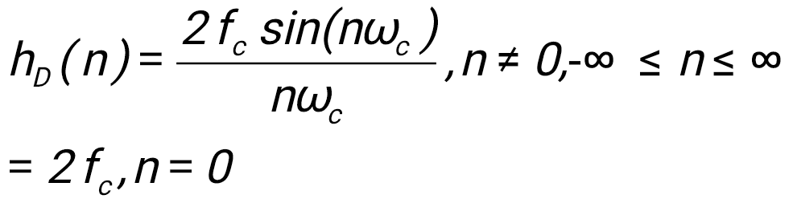
Із таблиці 2, випливає що вимоги до затухання в смузі послаблення задовільняють функції прямокутного вікна. Тоді 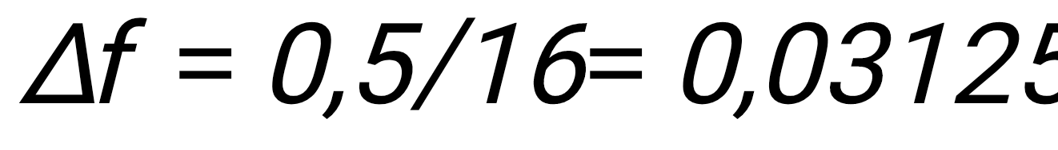. Для N=256 смуга пропускання рівна 0,0053 то згідно формули (8) знаходимо значення коефіцієнта 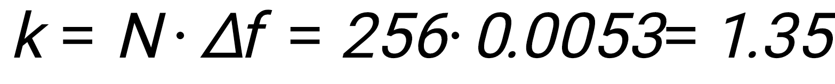. Знаходимо значення N при 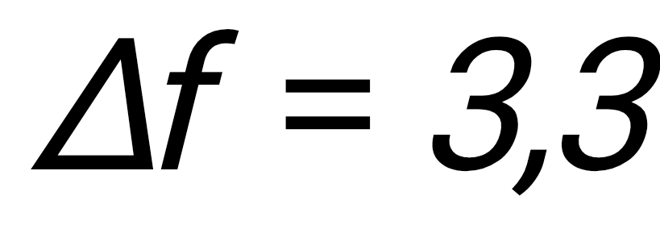, , візьмемо N=43, і коефіцієнти будуть рівні
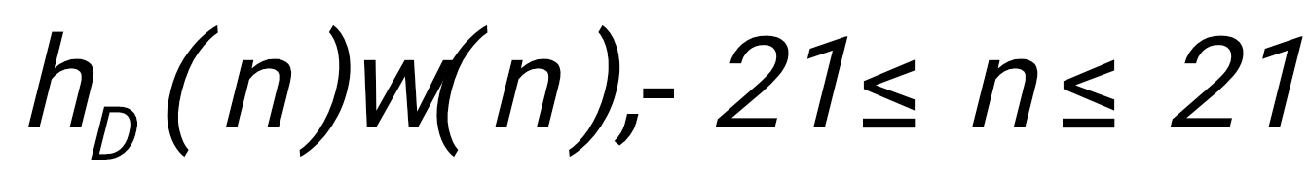
де
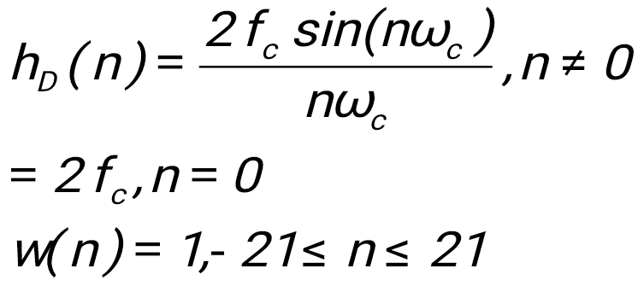
Внаслідок ефекту змазування характеристики фільтра, що вводиться ваговою функцією, частота зрізу отриманого фільтра буде відрізнятися від заданої в специфікації, щоб врахувати цей ефект, використаємо 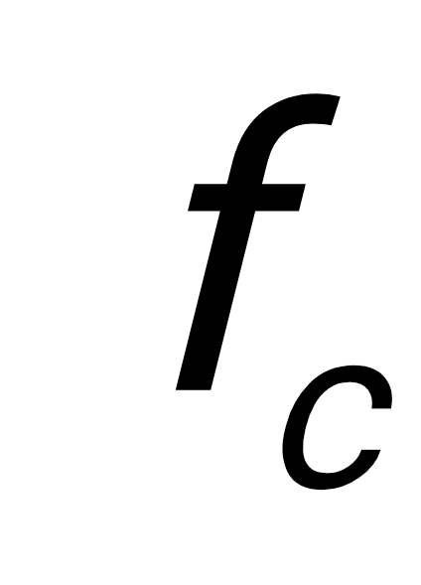 — центр смуги переходу:
Обчислюємо значення h_{D}(n) згідно виразу (7).
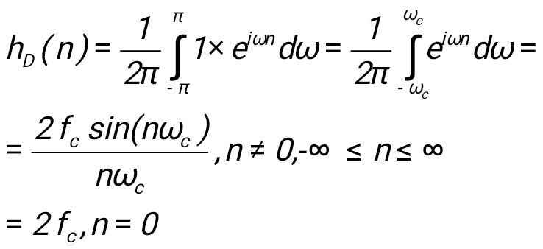

Оскільки 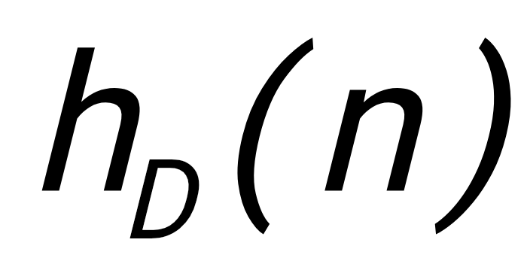 симетрична функції то варто обчислити лише її значення на проміжку
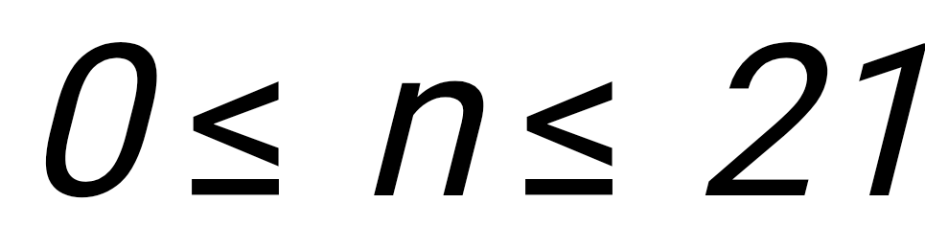

n=0:
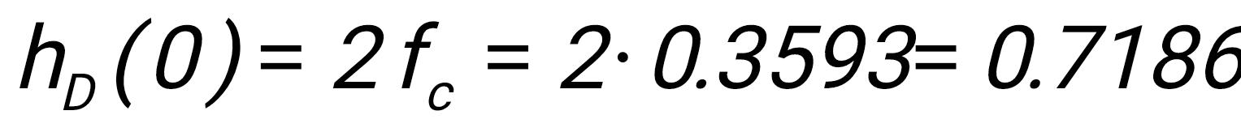

n=1:
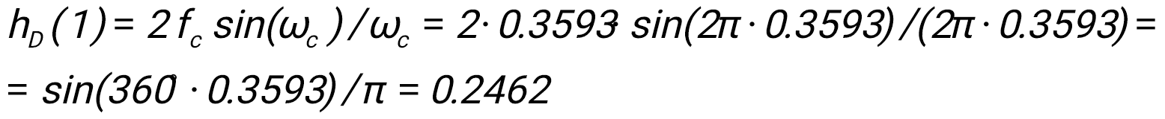

n=2:




n=21:


Обчисливши всі коефіцієнти , решта коефіцієнтів знаходимо із правила симетріїі 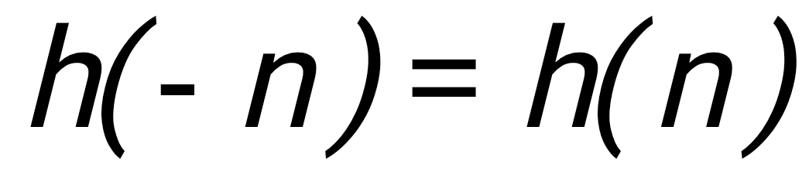.
Отримані коефіцієнти підставляємо у вираз
,
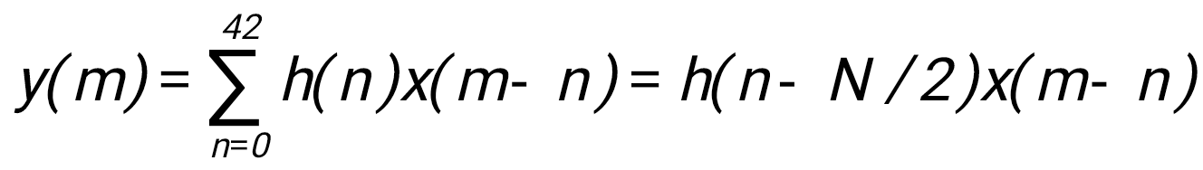,
,
Де x(-n)=0.

